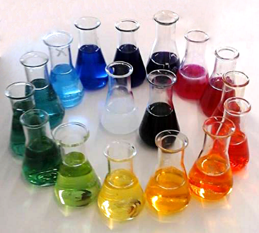
Ukeplan 5.klasse Uke 13
Tema: STOFFER OG STOFFBLANDINGER. KRYSTALLER. KJEMISKE REAKSJONER.
Mål for uka:
Norsk: Jeg skal kunne skumlese.
Matte: Jeg skal kunne divisjon med desimaltall
Engelsk: Jeg har skrevet og tegnet noe fra leseteateret.
Mandag 25.mars | Tirsdag 26.mars | Onsdag 27.mars | Torsdag 28.mars | Fredag 29.mars
Matte-divisjon  Samf.fag | Morgentrim  Engelsk-  Matte- divisjon | Morgentrim  Matte-divisjon | Morgentrim  Samf.fag- | Arbeidsprogram  Arbeidsprogram
Friminutt 9.45.10.10 | Friminutt 9.45-10.10 | Friminutt 9.45-10.10 | Friminutt 9.45-10.10 | Friminutt 9.45.10.10
Norsk:  Engelsk-  New neighbours | Stasjonsarbeid | KuHå/sløyd  KuHå/sløyd | Engelsk –felles mellomtrinnet  KuHå/Data | Arbeidsprogram  Engelsk - Leseteater
Friminutt12.00.12.30 | Friminutt 12.00-12.30 | Friminutt 12.00-12.30 | Friminutt 12.00-12.30 | Friminutt 12.00-12.30
Gym- | KRLE | Norsk- Leseforståelse | Kuhå/ Matte | Samf.fag  Samf.fag
Lekser:
Fag | Til Tirsdag | Til Onsdag | Til Torsdag | Til Fredag
Matte | Grunnbok s. 96 | Grunnbok s 97 | Grunnbok s 98 | Oppgaver ark med divisjon
Norsk | Gjør oppgave 4 s. 21 i Leseboka | Arbeidsbok språkbok s.33 | Arbeidsbok språkbok s 34
Engelsk | Textbook: Les s. 83 høyt for en voksen. Workbook: Gjør oppg. 118 s. 66 og oppg. 128 og 129 s. 70 | Engelskperm:  Gjør siden draw something from the play and write and explain. |  | Skriveboka:  Øv på ukas gloser og skriv setninger der du bruker ordene.
Samf.fag/Nami | Les s. 122 og 123  i Midgard. Du kan kanskje prøve oppskrifta heime? | 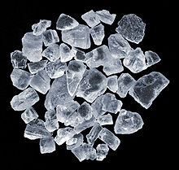 | Les i boka s. 124.  Stoff,stoffblanding,  laboratorium.  Forklar orda i arbeidsboka di. | Les i boka s. 126 og 127.  Pigment.  Kjemisk reaksjon.  Forklar i boka di.
Annet
Engelsk gloser: neighbours- naboer heard-hørt people-folk move-flytte
Noisy-bråkete away- bort scare-skremme

Informasjon
Mellomtrinnet skal starte med morgentrim på morgenene tirsdag,onsdag og torsdag. Dette er et tiltak for fysisk aktivitet. Vi har også trua på at vi får bedre arbeidsro i timene. Elevene må ha med joggesko og refleksvest.

Fredag 29. mars blir det ikke Rulla. Vi fortsetter igjen i uke 14.

Fravær: Må meldes før kl. 7.45
Skolemelk: bestilles på skolemelk.no

annvor.fjerstad@inderoy.kommune.no Tlf skole:74124160 Tlf mob: 40891240
lars.johansen@inderoy.kommune.no

